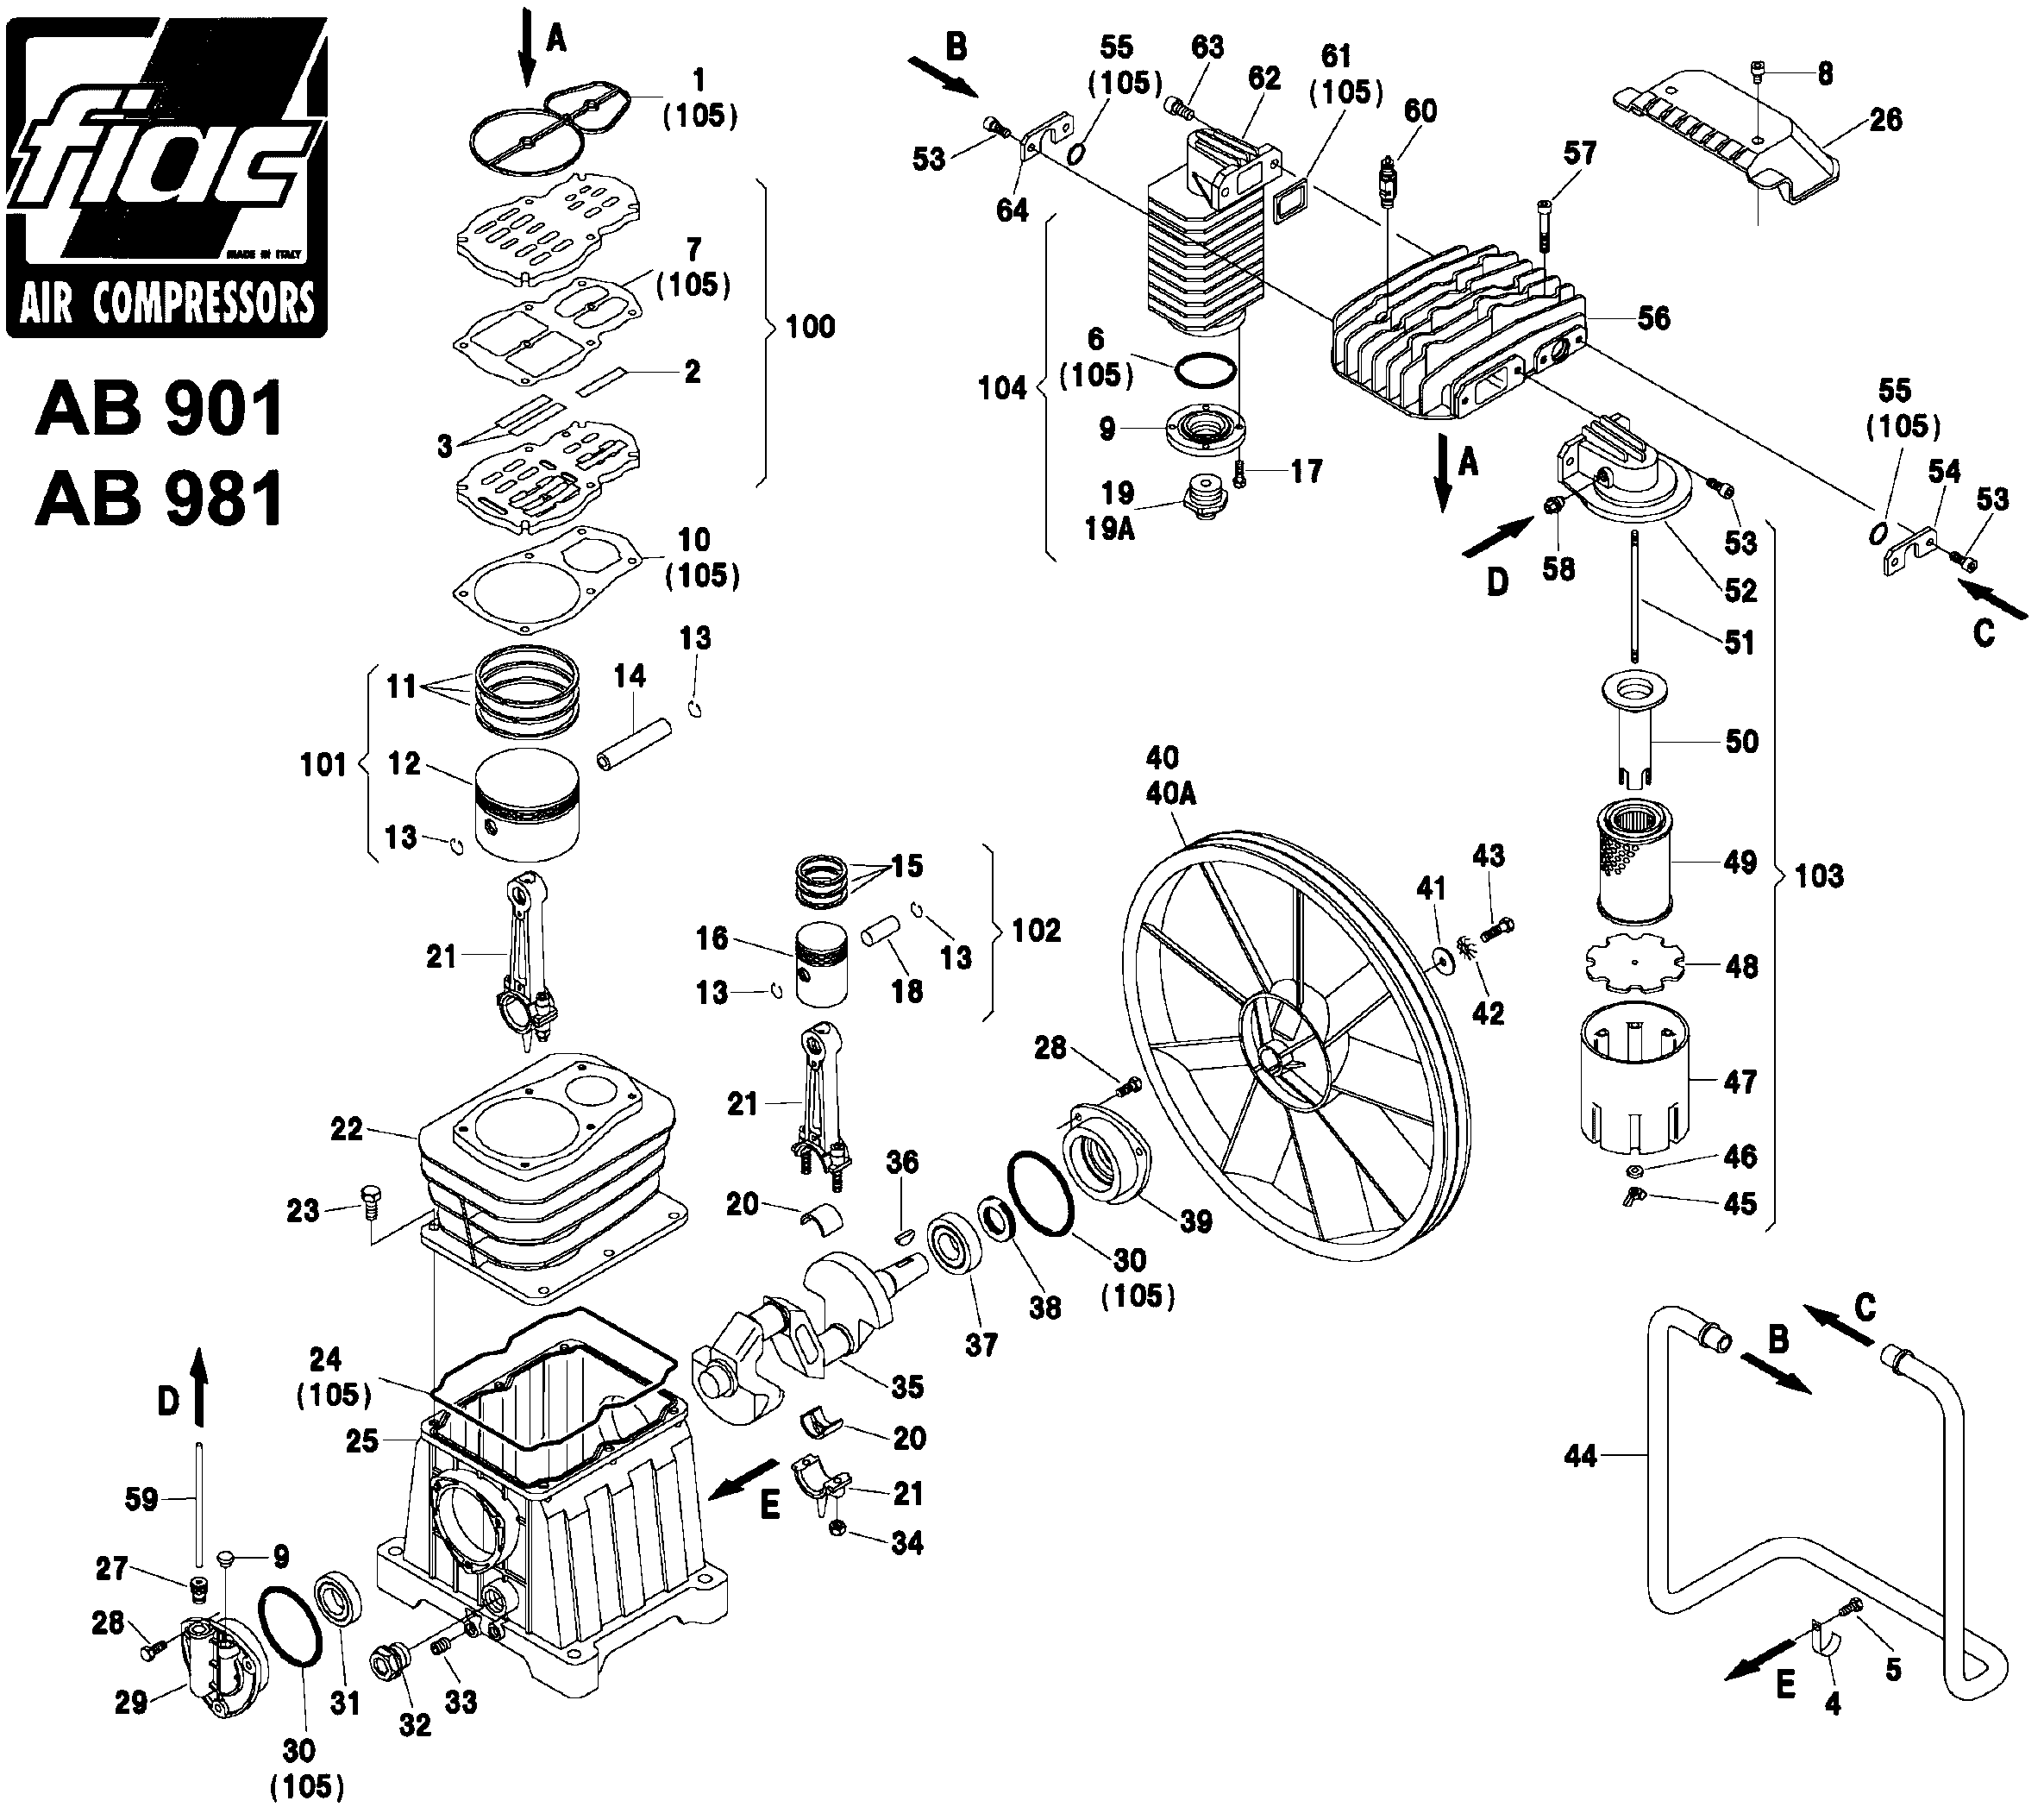

Позиция | Код ЛИТ | Артикул | Наименование | Кол-во
1 | 0702.071000 | 7079610000 | Прокладка клапанной плиты верхняя | 1
2 | 0702.071100 | 7199130000 | Пластина клапана ВД | 2
3 | 0702.071200 | 7199140000 | Пластина клапана НД | 4
4 | 0702.078000 | 7458910000 | Фиксатор | 1
5 | 0702.071400 | 7011460000 | Болт 6х16 | 1
6 | 0702.076900 | 7070140000 | Прокладка | 1
7 | 0702.071600 | 7079600000 | Прокладка | 1
8 | 0702.071700 | 7012090000 | Болт 5х15 | 2
9 | 0702.071500 | 5131020008 | Фланец | 1
10 | 0702.078600 | 7079710000 | Прокладка клапанной плиты нижняя | 1
11 | 0702.078700 | 4080220000 | Комплект колец НД | 1
12 | 0702.078800 | 7220250000 | Поршень НД | 1
13 | 0702.071800 | 7040140000 | Кольцо стопорное | 4
14 | 0702.078900 | 7050200000 | Поршневой палец | 1
15 | 0702.079000 | 4080030000 | Комплект колец ВД | 1
16 | 0702.079100 | 7220240000 | Поршень ВД | 1
17 | 0702.072500 | 7011040000 | Болт 6х20 | 4
18 | 0702.079200 | 7050190000 | Поршневой палец | 1
19 | 0702.072700 | 7085110000 | Переходник | 1
19A | 0702.072800 | 7080160000 | Переходник | 1
20 | 0702.079300 | 7060530000 | Вкладыши | 2
21 | 0702.079400 | 4190390008 | Шатун | 2
22 | 0702.079500 | 5060760008 | Цилиндр | 1
23 | 0702.073200 | 7011160000 | Болт М10х30 | 6
24 | 0702.073300 | 7079410000 | Прокладка | 1
25 | 0702.073400 | 5070270008 | Картер | 1
26 | 0702.073500 | 7153050000 | Крышка | 1
27 | 0702.073600 | 7091120000 | Пробка | 1
28 | 0702.073700 | 7011090000 | Болт М8х20 | 6
29 | 0702.073800 | 5082090008 | Задняя крышка | 1
30 | 0702.073900 | 7070290000 | Прокладка | 2
31 | 0702.074000 | 7060160000 | Подшипник 6006 30х55х13 | 1
32 | 0702.068900 | 7180060000 | Маслоуказатель | 1
33 | 0702.069000 | 7090090000 | Пробка | 1
34 | 0702.074100 | 7022040000 | Гайка с блокировкой | 4
35 | 0702.079500 | 5041260008 | Коленвал | 1
36 | 0702.074300 | 7051520000 | Шпонка 6х9 | 1
37 | 0702.074400 | 7060150000 | Подшипник 6206 | 1
38 | 0702.074500 | 7071130000 | Манжета 30х47х7 | 1
39 | 0702.074600 | 5082050008 | Крышка передняя | 1
40 | 0702.079600 | 7201050000 | Шкив ф400-3V | 1
40A | 0702.078100 | 7201240000 | Шкив Ф430 | 1
41 | 0702.063700 | 7030270000 | Шайба ф8,5х30х4 | 1
42 | 0702.064000 | 7031010000 | Зубчатая шайба ф8 | 1
43 | 0702.079700 | 7011100000 | Болт М8х25 | 1
44 | 0702.074800 | 7230750000 | Трубка питающая | 1
45 | 0702.074900 | 7024150000 | Гайка М6 | 1
46 | 0702.075000 | 7031030000 | Шайба Ф6 | 1
47 | 0702.075100 | 7210270000 | Корпус фильтра воздушного | 1
48 | 0702.075200 | 7210280000 | Элемент фильтра | 1
49 | 0702.075300 | 7210260000 | Фильтр | 1
50 | 0702.075400 | 7210290000 | Втулка | 1
51 | 0702.075500 | 7015160000 | Шпилька | 1
52 | 0702.075600 | 5130070008 | Кронштейн воздушного фильтра | 1
53 | 0702.075700 | 7010050000 | Болт М8х20 | 6
54 | 0702.075800 | 7458460000 | Стопорная пластина | 1
55 | 0702.075900 | 7070260000 | Кольцо стопорное 3068 | 2
56 | 0702.076000 | 5030590008 | Головка цилиндра | 1
57 | 0702.076100 | 7010060000 | Болт М8х45 | 6
58 | 0702.076200 | 7084600000 | Переходник | 1
59 | 0702.076300 | 7230020000 | Трубка Rilsan | 1
60 | 0702.076400 | 7192350000 | Клапан предохранительный ¼” 6 бар | 1
61 | 0702.076500 | 7079250000 | Прокладка | 1
62 | 0702.076600 | 5130090008 | Радиатор | 1
63 | 0702.076700 | 7010220000 | Болт М10х25 | 2
64 | 0702.076800 | 7458420000 | Стопорная пластина | 1
100 | 0702.077000 | 7459550000 | Клапанная плита в сборе | 1
101 | 0702.079800 | 4291160000 | Поршень НД в сборе | 1
102 | 0702.079900 | 4291170000 | Поршень ВД в сборе | 1
103 | 0702.077300 | 4250100000 | Узел фильтра воздушного в сборе | 1
104 | 0702.077400 | 4251150000 | Радиатор | 1
105 | 0702.080000 | 4082600000 | Комплект прокладок | 1

